Tikut ja pinta-ala

Nimet: __________________________________________________________

Neljästä tikusta muodostetun neliön pinta-ala on 1.
Kuinka pienen monikulmion saatte koottua 12 tikusta?
Piirtäkää ratkaisunne ja valmistautukaa selittämään, mistä tiedätte monikulmionne pinta-alan.

Opettajalle
Ruudut vastaavat A3-paperille printattuna tulitikkuja.
Ehdotus tunnin rakenteesta:
Alustusvaihe (n. 5 min)
- Opettaja korostaa:
  - Pinta-ala pitää tietää. Pitää olla monikulmio. Kaikki 12 tikkua pitää käyttää.
  - Julisteelle tulee piirros, mutta pitää varautua myös selittämään suullisesti, miksi piirtämistapa toimii.
- Opettaja jakaa A3-kokoiset tehtäväpaperit.
Ryhmätyövaihe (n. 15 min)
- Joitakin kysymysideoita:
  - Jostakin pitää aloittaa. Kootkaa jokin kuvio, jonka pinta-alan tiedätte.
  - Miten pinta-alaa voisi pienentää tikkuja siirtämällä?
  - Miten voisitte selittää jollekin epäluuloiselle ihmiselle, että pinta-ala on juuri tuo?
Julisteiden katselukierros (n. 5 min)
- Ryhmät laittavat vastauksensa esille esimerkiksi nastoilla seinälle tai magneeteilla/teipillä taululle tai pöydälle.
- Ryhmät kiertävät katsomassa muiden ryhmien tulokset ja varautuvat loppukeskustelussa kommentoimaan muiden piirroksia. Ohjeet voi näyttää dokumenttikameralta (Liite).
Loppukeskustelu (n. 15 min)
- Juliste, josta aloitetaan, näytetään dokumenttikameralta. Ryhmä ei esittele piirrostaan vaan ensin annetaan lyhyt pohdinta-aika, jolloin kukin muista ryhmistä miettii, mitä aikovat kysyä tai kommentoida.
- Tämän jälkeen jokin ryhmä aloittaa esittämällä oman kommenttinsa tai kysymyksensä. Ratkaisun laatinut ryhmä saa vastata.
Mahdollisia ratkaisuja:
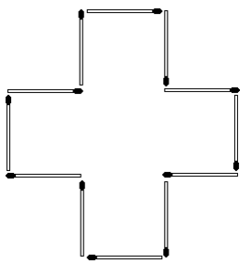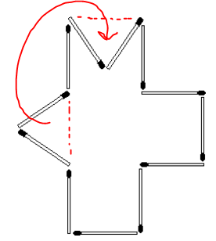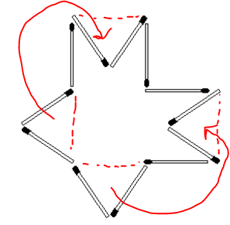
Puutteellisia ratkaisuja:
Ei monikulmio, ei tiedetä pinta-alaa, tikut eivät riitä hypotenuusaan, osa tikuista pitäisi olla pidempiä:
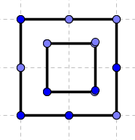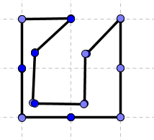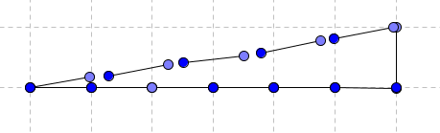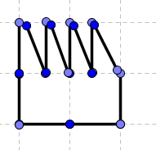

Valmistautukaa kommentoimaan tai kysymään muiden ratkaisuista.
Ainakin yksi kommentti tai kysymys jokaiselta ryhmältä.
- Mihin kohtaan ratkaisussa haluaisitte lisäselitystä?
- Mitä kohtaa ratkaisussa pitäisi teidän mielestänne kehittää?
- Miksi ratkaisu on mielestänne toimiva?

